# LC-STM32-F030F4-DB

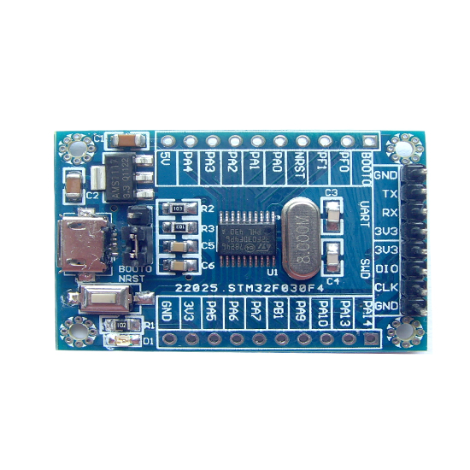

**说明**：LC-STF030F4-DB板载STM32F030F4P6。芯片资源如下：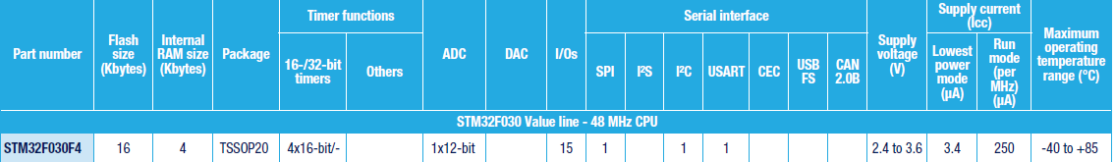

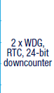

**功能：**

1.所有IO口引出（带丝印，方便连接各种模块）

2.串口单独引出，有多组3.3v 5V电源

3.一个复位按键

4.BOOT选择

5.SWD下载方式接口（通过jLINK STLINK下载）

6.一个电源指示灯

7.板载8MHZ晶振

PCB尺寸：30mm*42.5mm

定位孔尺寸：2.1mm（直径）

**烧写方式:**

烧写工具：STLINK STM32 ST-LINK Utility

烧写步骤：

1.连接STLINK 和LC-STF030F4-DB 3.3V GND STLINK上的TCK连接开发板的CLK

TMS连接开发板的DIO

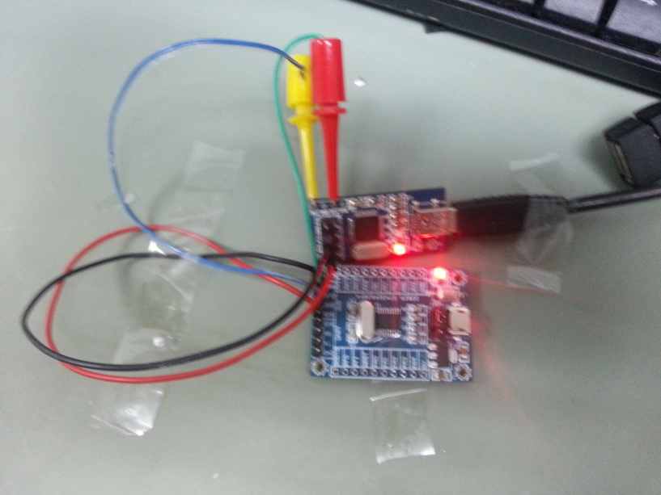

2.打开STM32 ST-LINK Utility

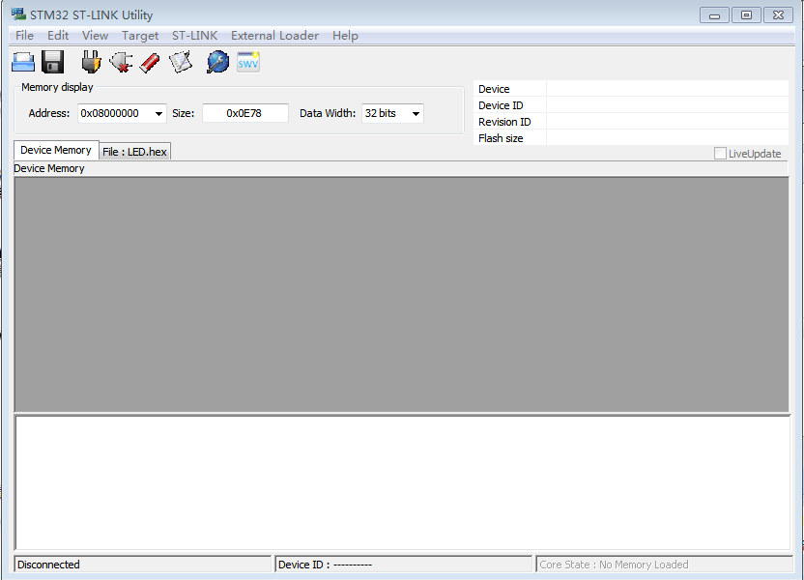

3.点击file-open file-打开LED.hex。红圈处说明已经打开文件成功。

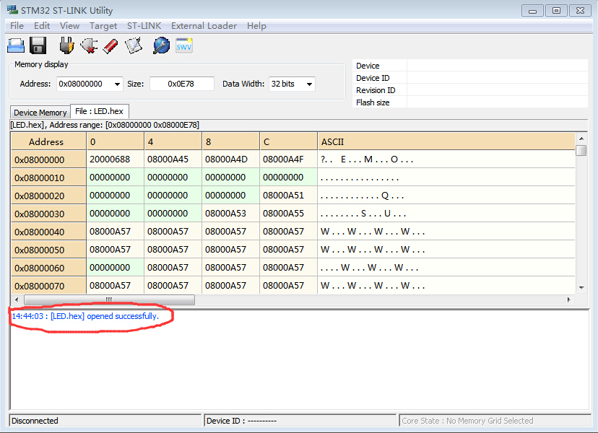

4.点击target connect连接成功后红框中会出现相应的信息。并且stlink上的指示灯会左右闪动。

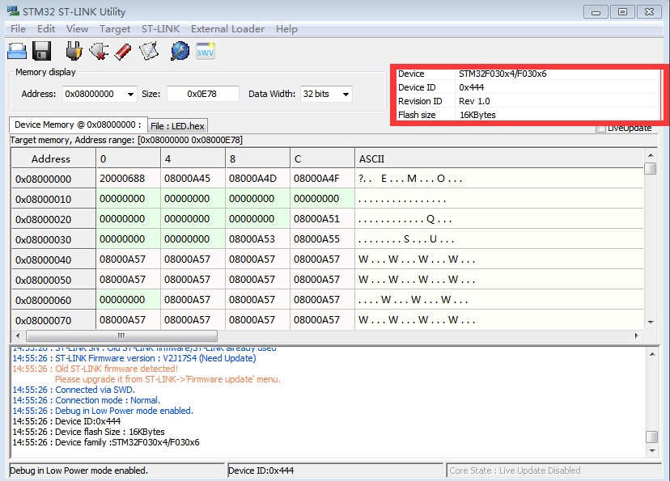

5.点击target-program&verify

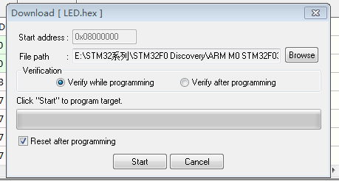

6.点击上图START，等待烧写完成。红框中表明烧写已完成。此时PA4口连接LED可观察到ＬＥＤ闪烁。

